Le Carpe Diem

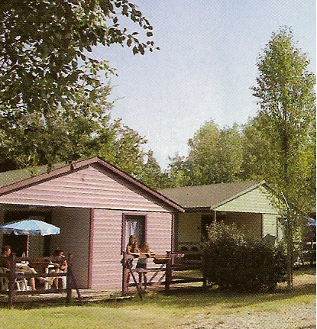
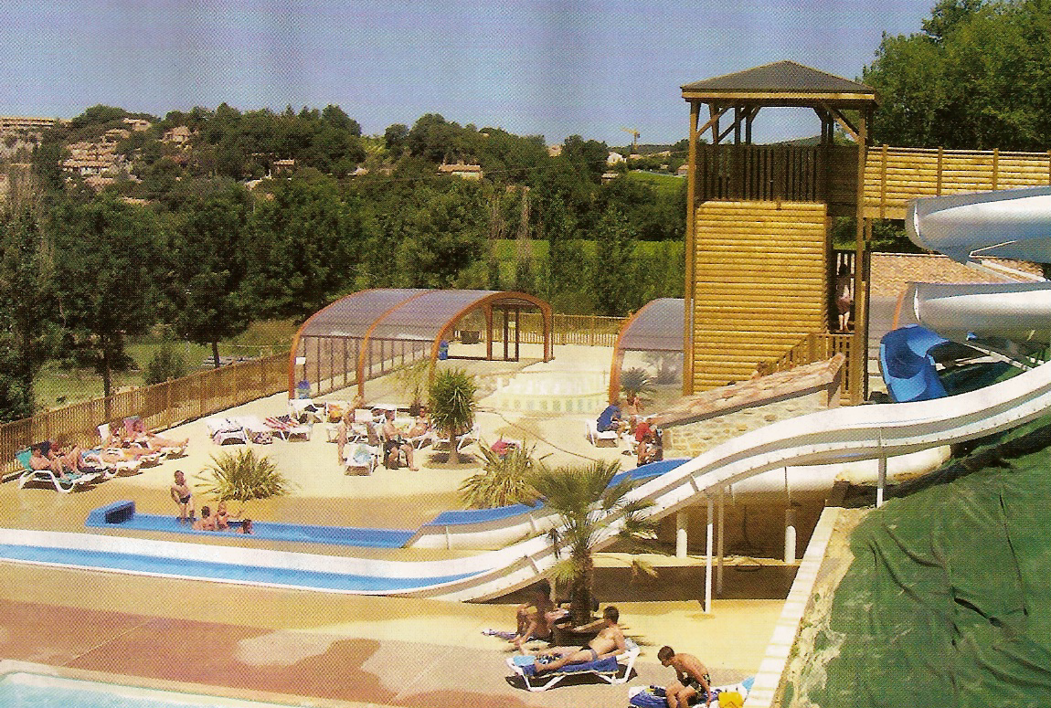

Croisement Route de St Marcellin – 84110 Vaison la Romaine
contact@camping-carpe-dien.com Tel : 04 90 36 02 0

A visiter
Le Mont Ventoux
La Vallée de Toulourenc
Les Dentelles de Montmirail
La Route de la Lavande
La Route des Vins

Camping a 1 km du centre ville, offre une vue panoramique sur le château médiéval et le Mont Ventoux. Cet établissement de 9 hectares, boisé aux deux tiers, vous accueille dans un cadre romain typique.
